Of. Circular nº 020/2010 – OC
Sorriso - MT, em 16 de junho de 2010.

Ao Senhor (a)
Agnaldo Chichanoski
Representante da Comissão das Oficinas Mecânicas de Sorriso
Nesta

Assunto: Convida para reunião.

Senhor (a),

A Câmara Municipal de Sorriso, neste ato representada pelo seu Presidente, Senhor Chagas Abrantes, CONVIDA Vossa Senhoria para participar de 01 (uma) REUNIÃO a realizar-se dia 17 de Junho de 2010 (quinta-feira), às 09:00 horas, na Sala da Presidência da Câmara Municipal

A finalidade da referida reunião é esclarecimentos com relação a Licença Ambiental das Oficinas Mecânicas em Geral, Carta de Habite-se e assuntos relacionados a destinação de resíduos sólidos e oleosos (borra).

Contando com sua presença, desde já agradecemos.

Atenciosamente,

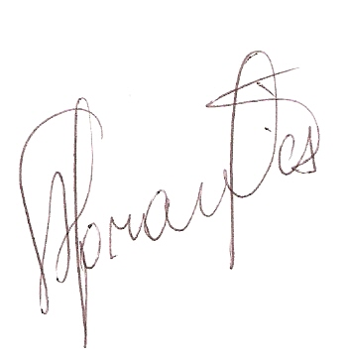
Francisco das Chagas Abrantes
Presidente

